毕业设计（论文）

天猫商城营销策略研究
The Marketing Strategy Research
of Tmall

学生姓名
所在院系
所学专业
所在班级
指导教师
教师职称
完成时间

： 宋毅轩
： 管理学院
： 市场营销
： 0841 班
： 周 慧 广
： 讲 师
： 2012年6月15日
论文题目：

长 春 工 程 学 院

摘 要
随着经济的发展,近几年我国的电子商务从最开始的星星之火到如今已成燎原之势,各种网上购物平台如雨后春笋般涌现出来,电子商务越来越渗透到人们的生活当中。2012年我国B2C行业更是蓬勃发展，未来电子商务发展中，无疑B2C将占据越来越重要的地位，发展潜力巨大。虽然我国的电子商务行业起步迟缓，但是随着我国经济的快速发展，已经经济全球化的进一步加快，我国的电子商务发展迅速，并且各类电子商务企业竞争相当激烈，正因为这个原因，所以很多都还没有处于盈利阶段。现在随着人们的生活节奏加快，很多人已经不愿意把时间花费出去购物上，这使得人们更多的去关注网络购物网上消费，而目前我国的电子商务又不是特别成熟，因此我们选取天猫商城进行分析研究，在营销战略理论和营销组合理论的指导下，运用SWOT等经典分析工具，考察天猫商城的营销策略；从电子商务的发展进行回顾，希望能够对我国的电子商务发展做一个比较全面的总结，以此对天猫商城的营销策略做出系统的研究，结合目前消费者的亲身体验，总结其中的成绩，发现其中的问题，然后针对问题制定出解决方案，帮助消费者来正确认识和使用网络购物，同时使得电子商务行业更好的为消费者服务。本文将从从产品，价格，促销，支付，配送五个环节对天猫商城的营销策略进行了总结并提出了完善建议。

关键词
电子商务 营销策略 天猫商城

Abstract
With economic development in recent years, China's e-commerce from the beginning of the spark has become a prairie fire, a variety of online shopping platform mushroomed to emerge, e-commerce increasingly penetrate into people's lives. 2012 China's B2C industry is booming e-commerce development in the future, no doubt B2C will occupy an increasingly important position and huge development potential. Although China's e-commerce industry started slow, but with China's rapid economic development has further acceleration of economic globalization, China's rapid development of electronic commerce, and all kinds of e-commerce business is highly competitive, precisely for this reason, so many are not yet in profit stage. Now accelerate the pace of life with people, a lot of people have been reluctant to spend the time to go shopping, which allows people to pay attention to online shopping online spending, China's e-commerce is not particularly mature, so we select Tmall analysis and study, under the guidance of the theory of marketing strategy and marketing mix theory, the use of the classic SWOT and other analysis tools, to study the marketing strategy of Tmall; review from the development of electronic commerce, and want to be able to do a more comprehensive e-commerce development in China summary, this marketing strategy of Tmall to make a systematic study, combined with the consumer's personal experience, summed up the results of which found that one of the problems, then the problem to work out solutions to help consumers to properly recognize and the use of online shopping, while allowing e-commerce industry to better services for consumers. This article from the product, price, promotion, payment, distribution five aspects of the marketing strategy of Tmall a summary and a sound recommendations.

Key words
Strategy E-commerce Marketing Tmail

目 录
前言 1
一、绪论 2
1.研究背景 2
2.研究目的及意义 2
3.研究内容 3
二、我国网上零售业发展历程及影响 5
1.发展历程 5
2.国内零售业的发展竞争状况 6
3.目前我国电子商务现状---尝试“饥饿营销” 7
4.我国电子商务行业的积极影响 9
5.电子商务未来商业模式 10
6.我国网络营销的发展前景 11
三、天猫商城的现状与经营环境分析 12
1.网站简介 12
2.天猫商城简介 13
3.天猫商城和淘宝网的关系 14
4.天猫商城的经营环境分析(SWOT) 15
四、天猫商城的营销策略分析 18
1.基本概念 18
2.天猫商城的产品策略 21
3.天猫商城的价格策略 22
4.天猫商城的促销策略 23
5.天猫商城的支付策略 24
6.天猫商城的配送策略 24
五、针对天猫商城营销策略的建议 25
结论 26
参考文献 27
致谢 28

前 言
近几年随着互联网的普及，电子商务越来越影响着人们的生活。将社会生产企业和普通民众都带入了数字化生存时代。国内电子商务也充分抓住这次互联网革命的机会，从 8848 到一号店，从当当商城到京东商城，从易趣到淘宝，PPG 到凡客诚品，从苏宁易购到国美库巴，国内电子商务正呈现出从一片欣欣向荣的景象。在电子商务环境中，人们不再受地域的限制，能以简捷的方式完成复杂的商务活动。
在信息化和全球化的今天，电子商务的发展也呈现出多元化营销模式的特点。21世纪初，由于全球投资环境过热。互联网行业在经历了短暂爆发增长之后进入了严酷的寒冬。在经历了市场的动荡之后，国内外电子商务的发展进一步趋于理性化。在电子商务全球化的推动下，我国电子商务也取得较大的发展。
以平台模式发展的淘宝网，在旅游行业深耕细作的携程网，靠图书类垂直业务起家的当当网，3C发力进入的京东商城以及搞自创品牌服饰类的凡客诚品，他们影响着我国电子商务发展的新潮流，极大的影响了我国网络零售的发展方向。
但是，随着互联网的普及与应用，电子商务的优势与劣势也逐渐明朗。传统的营销理念、手段、方法等从本质上发生了巨大变化，已经不能适应快速变更的市场经济发展要求。中国的电子商务要想实现在新经济形势可持续发展的前景，就必需适应新形势下的市场经济的发展要求，更新市场营销理念，加强市场营销组合理论研究，探索新的市场营销组合战略，制定适合自身发展的营销策略，开展营销创新，逐步形成电子商务企业的长效发展机制。
因此我们选取天猫商城进行分析研究，在营销战略理论和营销组合理论的指导下，运用SWOT等经典分析工具，考察天猫商城的营销策略；从电子商务的发展进行回顾，希望能够对我国的电子商务发展做一个比较全面的总结，以此对天猫商城的营销策略做出系统的研究，结合目前消费者的亲身体验，总结其中的成绩，发现其中的问题，然后针对问题制定出解决方案，帮助消费者来正确认识和使用网络购物，同时使得电子商务行业更好的为消费者服务。

一、绪论
1.研究背景
随着电子商务发展越来越快，竞争越来越激烈，传统的营销模式营销理念已经不能完全适应市场发展的要求。电子商务行业要想保持快速稳定的发展就要创新，正是在这样一个大的环境下，本文将天猫商城作为研究案例，在营销战略和营销组合理论的指导下运用深度访谈法，SWOT等经典营销分析工具。对国内电子商务企业在新经济环境下，企业营销组合策略做一个探讨。通过对天猫商城营销策略的分析和总结，从理论意义和实践意义层面做出理性思考，为我国电子商务企业的发展提供一定的借鉴作用！
本文之所以选择天猫商城进行研究。一方面因为电子商务在未来几年将会飞速发展，给消费者体验度更高，必然导致行业竞争加剧,具有一定的现实价值。另一方面在于目前国内外电子商务目前发展良莠不齐，好的有,不好的也有,为了能够让消费者对目前电子商务行业有个明确的认识,对各平台有个正确的对比选择,本文特对电子商务的发展历程做一个回顾,从中选取比较典型的天猫商城做一个研究,希望能够将电子商务的发展做一个总结回顾,为同行业今后营销策略的制定起到辅助借鉴作用，而天猫商城作为国内电子商务领域类绝对领导者，具有不可代替的研究价值。
2.研究目的及意义
中国是互联网大国，随着越来越多的人选择网上购物，电子商务市场越做越大，竞争越来越激烈。当当和京东商城为了自身利益最大化，拼命向百货平台转变。淘宝也面临着来自各个细分领域和传统行业财团的挑战。苏宁国美不惜重金打造自己的网上商城。腾讯拍拍更是依靠强大的用户数量发展潜力无限。可以说国内电子商务看似表面平静其实各电商大佬都在拼命奔跑丝毫不敢怠慢，电子商行业面临着随时被洗牌的危险。国内电子商务面对当前网络经济时代的新特点， 其市场的性质和企业经营环境发生了巨大的变化，如何更加有效的开展经营活动，探索有效的营销组合来保持企业自身的能够可持续发展。是国内电子商务当前需要解决的问题。基于这样一些问题，本文的研究目的有下面几点：
①结合我国网络零售的发展趋势和国外网络零售的发展特点，讨论经济发展趋势下我国网络零售发展的特点和态势，总结电子商务网络零售模式下营销理论，为今后的研究奠定基础。
②分析当前电子商务网站营销策略。以便给出合理的建议以期望帮助当前国内电子商务企业更好更快的发展。
③在营销战略理论、营销组合理论的指导下，运用SWOT分析等经典营销分析工具，系统总结天猫商城的核心竞争力，发挥自己的优势躲避劣势，以期实现在新经济形势下稳健发展。
本文以当前国内主流电子商务网站为研究对象,对当前电子商务企业的营销组合策略做出深刻分析和总结，具有较强的现实意义和理论意义。
首先，电子商务是近十年才刚开始有的新商业模式，国内是在03年后才飞速发展的，从电子商务相关理论来看，现有理论阐述主要以传统的市场营销理论为基础，在理论研究和相关模型方面很少有突破点。本文以天猫商城为例研究当前国内主流电子商务企业弥补了当前理论研究的不足。
其次，本文也具有较强的现实意义。本文对天猫商城营销策略从消费者角度做出深刻分析。让企业了解主要问题，发现主要矛盾，认清自己的优势和劣势，对国内电商企业形成自己的核心竞争力，指导营销策略是制定都很意义。
3.研究内容
(1)研究问题
本文对国内网购平台主要做三个方面的研究：
①当前国内电子商务发展现状和资源分析。主要是在复杂，竞争激烈的互联网环境中对当前国内购物网站的经营状况做出系统分析。本文通过文献归纳法和 SWOT 等分析方法。对天猫商城的营销策略进行分析。以期达到对当前国内电子商务有一个系统和全面的了解。
②电子商务企业的营销策略分析。本文通过相关文献归纳，对我国电子商务网络零售企业的发展做出分析和总结。电子商务的首要任务是采取合理的营销组合策略，开拓消费者市场，追求经济高效率，从而达到利润最大化。本文认为电子商务企业营销策略的选择依然是以 4P(产品—Product；价格—price；渠道—Place；促销—Promotion)理论为出发点，因为经典4P 理论在传统营销理论中具有很重要的地位，通过以企业为导向，对很多企业营销具有很重要的作用，是很经典和非常有效的。虽然电子商务的营销是基于传统营销理论，但是又与传统营销有差别。在新的互联网环境下电子商务网络营销理论是对传统营销理论的演绎和阐释。因此本文不是简单的分析 4P 策略，而是根据 4P 策略分析天猫商城在产品，价格，促销，支付，配送这几个方面。之所以去掉渠道是因为 B2C 直接面向消费者研究渠道没有意义。但是网上支付和配送却影响消费者的体验。直接影响到产品的销售，未来网络购物的瓶颈也是物流。
③电子商务企业营销策略的改进与完善。通过详细分析电子商务企业内外环境和当前所采取的营销策略，本文基于消费者角度对国内主流电子商务企业的营销策略做出改进措施。
(2)基本概念
电子商务（Electronic Commerce）的定义：以电子及电子技术为手段，以商务为核心，把原来传统的销售、购物渠道移到互联网上来，打破国家与地区有形无形的壁垒，使生产企业达到全球化，网络化，无形化，个性化、一体化。^{[1]}通俗定义：电子商务是指利用简单、快捷、低成本的电子通信方式，买卖双方不需要谋面地进行的各种商业和贸易活动。电子商务是以计算机网络为基础，以电子化方式为手段，以商务活动为主体，在法律许可范围内所进行的商务活动过程。^{[2]}
网络营销（On-line Marketing或E-Marketing）就是以国际互联网络为基础，利用数字化的信息和网络媒体的交互性来辅助营销目标实现的一种新型的市场营销方式。简单的说，网络营销就是以互联网为主要手段进行的，为达到一定营销目的的营销活动。
网络营销是企业整体营销战略的一个组成部分，是为实现企业总体经营目标所进行的，以互联网为基本手段营造网上经营环境的各种活动。准确地说，网络营销就是以互联网为主要手段开展的营销活动。
与许多新兴学科一样，“网络营销”同样也没有一个公认的、完善的定义。著名网络营销专家兰晓华认为凡是以互联网为主要手段进行的、为达到一定营销目标的营销活动，都可称之为网络营销（或叫网上营销），也就是说，网络营销贯穿于企业开展网上经营的整个过程，包括信息发布、信息收集，到开展网上交易为主的电子商务阶段，网络营销一直都是一项重要内容。
网络营销是以互联网为载体，以符合网络传播的方式、方法和理念实施营销活动，以实现组织目标或社会价值。网络营销产生于20世纪90年代，发展于20世纪末至今。网络营销产生和发展的背景主要有三个方面，即网络信息技术的发展、消费者价值观的改变、激烈的商业竞争
市场营销组合这一概念是由美国哈佛大学教授尼尔·鲍顿(N．H．Borden) 于1964年最早采用的，并确定了营销组合的12个要素。随后，理查德·克莱维持教授把营销组合要素归纳为产品、价格、渠道、促销。市场营销组合是指企业针对目标市场的需要，综合考虑环境、能力、竞争状况，对自己可控制的各种营销因素（产品、价格、分销、促销等）进行优化组合和综合运用，使之协调配合，扬长避短，发挥优势，以取得更多更好的经济效益和社会效益。
SWOT 分析方法是一种企业内部分析方法，即根据企业自身的既定内在条件进行分析，找出企业的优势、劣势及核心竞争力所在，从而将公司的战略与公司内部资源、外部环境有机结合。 其中，S代表 Strength(优势)， W代表 Weakness(弱 S W 势)，O 代表 Opportunity(机会)，T 代表 Threat(威胁)。其中，S、W 是内部因 素，0、T 是外部因素。按照企业竞争战略的概念，组织的强项是能够做的，弱项是需要避免的。机会是我们需要把握度而威胁是我们需要避免的。

二、我国网上零售发展的历程及影响
1.发展历程
(1)萌芽阶段
1988可以看成是我国网上零售的元年。很多大城市都启动了网络零售的工程。相继建立了一些标准和规定。这些都为后来网络零售的发展起到了基础性的作用。因此这个阶段是网络零售的萌芽阶段。
(2)起步阶段
我国网络零售的起步阶段应该是在1999年，那时候网民数量有了很大的增长，信息技术也比较成熟。大家对网络零售的认识水平确实也有很大提高。8848 是网上商城的先行者。在8848的带领下，涌现出了很多网络零售商。因此这个阶段应是我过网络零售的起步阶段。
(3)停滞阶段
由于纳斯达克持续下跌的股票市场，我国网络零售市场也在2000年下半年进入了停滞阶段。 当时中国三大门户网站网易，搜狐和新浪在国外的股价跌倒了最低。这次互联网风暴沉重打击了整网上零售行业和互联网行业。^{[3]}随着这次风暴暴露出来的是我国电子商务市场的很多问题，比如说轻视了商务的本质，过分的依靠技术推动。并且大多数都是简单的复制国外的创新，而并没有进行本土化改良。过分的依赖了资本的力量。当时很多网站的经营模式和盈利模式被投资者质疑。在这种情况下，很多网络零售商倒闭了。我过网络零售市场也进入了停滞阶段。
(4)环境转变阶段
我国互联网环境开始慢慢好转是在2002年开始。与此同时，国内电子商务零售网站改变了策略更加注重本地化和商务化不再过多依赖技术，而靠商务驱动。因此交易额得到了反弹。表现在非典阶段，很多零售网站借助这一期间崛起，充分展现了电子商务的优势。从新得到了许多国内外投资者的认可。我国的网络零售环境开始慢慢好转。
(5)逐步完善阶段
随着我国网上信用体制的健全与完善，支付体系从网上覆盖到网下，第三方支付平台的加入，消除了消费者的安全顾虑。我过的物流配送也越来越完善，消费体验度明显增加。网络购物的习惯也逐渐养成。2004年开始，我过电子商务网络零售市场开始稳定增长，展现出一片蓬勃的生机。
(6)爆发阶段
2007年开始，中国网络购物市场呈现爆发式增长阶段。这一年竞争愈加激烈。其中打造自己品牌的凡客诚品从衬衫切入垂直类电子商务平台。第二年国内搜索巨头百度也宣布推出针对淘宝的有啊平台。
(7)繁荣阶段
到2011年，国内电子商务进一步繁荣。伴随着麦考林，当当网的相继上市。中国电子商务更受资本市场的青睐。当当和京东商城也宣布进入百货领域推出开放平台，直接与淘宝形成竞争。2010年，中国电子商务市场交易额达4.5 万亿。 其中，B2B 电子商务交易额达到3.8 万亿。2010年，我国B2B 电子商务企业营收达到95.5 亿。2010 年的网络融资总额,达140 亿元。2011年我国网购交易额达7849亿元，同比增长66%。
2.国内零售业的发展竞争状况
(1)网络零售市场交易规模
2010年，国内电子商务继续高歌猛进，网上零售的发展速度更是让人惊叹。据中国电子商务研究中心监测数据显示，2010年中国网上零售市场交易规模达 5131亿元，较2009年近翻一番，约占全年社会商品零售总额的3%。对此，预计在未来两年内网上零售市场交易规模将会步入全新台阶，突破10000亿元，占全年社会商品零售总额将达5%以上。^{[4]}而同比发达国家的发展规模，我国网上零售市场发展潜力无限。随着互联网的普及，网上零售的政策环境的成熟，基础设施建设的完备，技术水平应用范围宽广，服务产业链的完善等，使越来越多的企业主转战网上零售这片“蓝海”。对此，中国电子商务研究中心预计，2011年将网上零售商们资本火拼年，更是市场火拼年，在这片看似蓝海的网上零售市场，通过2010年的市场孕育期，竞争将进一步升级，市场主力军仍将由“资本”主导。
(2)网络零售企业规模
据中国电子商务研究中心监测数据显示，2010年国内B2C、 C2C与其它电商模式企业数已达15800家，较去年增幅达58.6%，预计2011年将有望突破2万家。中国电子商务研究中心认为，在2011年，随着传统制造商、品牌商、服务商、渠道商、零售商等多种角色的涉足，外资零售巨头纷纷瞄准网上零售市场，C2C平台的卖家们渐成规模，由大C向小B转变，形成一股不可小觑的网商群体等多重因素共同作用下。我国网上零售企业规模将呈现稳步上升的势态。
(3)网络零售企业市场占有率
2010年国内网上零售企业为迅速抢占市场占有率，行业纷争不断。中国电子商务研究中心发现，整体市场占有率通过一年的争夺，有了一定程度的变化。对于平台类购物网站而言，百度乐酷天、银泰网等新平台的上线，天猫商城运营的独立和“无名良品”上线、腾讯拍拍商城开放平台等一系列行业重大标杆性事件，都预示着平台类购物网站们的一场围绕商户资源而展开的争夺战已爆发。中国电子商务研究中心监测数据显示，2010年自主销售类B2C购物网站中，京东商城仍以32.5%市场占有率位居第一；随着卓越亚马逊9大运营中心的建立，超过150万类产品的提供，百货化进程速度远超当当网，在2010年末已显成效，以9.2% 的份额较当当网8.9%份额位列第二，而凡客诚品、麦网、红孩子、苏宁易购、新蛋网、易迅等紧随其后。据中国电子商务研究中心监测数据显示，2010年平台类购物网站市场交易规模占比中，淘宝网仍占绝对的领先份额85.4%，其次是拍拍网、易趣网，而乐酷天则依托百度的巨大流量优势、品牌优势，以及日本乐天的运营经验，已有较好的市场表现。除上述有强势背景的平台类B2C网站抢占市场占有率外，一些新兴平台类购物网站亦通过另辟蹊径，在行业获得了良好表现。如以“3G网店”创新模式的菲玛特商城，通过整合了上万家生产企业、几十万种商品目前已拥有近40万家3G(第三代)网店，注册用户数逾80万，注册店主数超过 40万，悄然中开始抢占“大鳄”们的市场份额。对于自主销售类B2C购物网站而言，B2C巨头麦考林、当当网先后上市，京东商城大规模融资并开放平台，卓越亚马逊部署增至9大运营中心等标志性事件推动了行业整体竞争环境更为激烈；而在这些行业大佬在推动百货化进程的同时，中小B2C企业对细分市场的发掘也不断深入。电子商务，尤其是B2C的发展始终离不开资本的助推作用。统计数据显示：2010年中国电子商务行业累计融资55笔，涉及40多家企业，合计金额超过 10.6亿美元。^{[5]}中国电子商务研究中心研究发现，B2C企业为占据市场领先地位，通过不断融资或上市来推动其自身的发展，“烧钱”已是行业司空见惯之事。而此时未获得融资的大部分中小B2C网站仍处于垂死争扎的状况。中国电子商务研究中心预计，2011年横向的有限商户资源的争夺将不足以满足平台类购物网站的发展需求，对传统商户资源的开发将会成为平台类购网站的重点。
3.目前我国电子商务现状---尝试“饥饿营销”
“在渠道为王的时代，传统鞋服品牌发展电子商务分销渠道已成为必然趋势。”近日，在2012全球网络营销大会上，多名行业内精英在接受记者专访时表示，电子商务平台竞争已白热化，未来电子商务行业的竞争将是消费者体验以及精准营销的较量。
电子商务推体验营销
长期以来，消费者不愿上网购鞋的理由，多半是因为无法体验穿上鞋子后的“脚感”。然而，当前拍鞋网、好乐买、淘鞋网、乐淘族等垂直鞋类电子商务网站已经快人一步，开启了“体验式营销”，颠覆不少消费者对网购鞋的观念。
“在保证正品的基础上，企业推出了15天无理由退换货，也就是说消费者可以在电子商务平台中，享受到线下‘试穿’鞋子的感觉。”拍鞋网（福建）电子商务有限公司副总裁董欣达表示，体验式营销的前提是拥有充足货源，目前，企业倚靠泉州强大的货源优势，整合安踏、361°、匹克、喜得龙等本土优质鞋品供应商资源，深耕鞋品网上销售。他认为，一方面，体验式营销可为传统企业的网络渠道带来巨大的流量，减少销售成本的支出，另一方面，通过消费体验，还能加大消费者对电商平台的信任度，提高平台知名度。
研发限量“特供款”
“打造行业电子商务销售平台，应该先从商品规划入手，达到精准营销。”在厦门又一城软件科技有限公司市场总监叶萌看来，目前，很多传统企业仍把电子商务当成倾销过季商品和清理库存的出口，缺乏整体规划和战略高度。
“针对80后、90后购鞋客户，研发与线上群体消费偏好相匹配的‘特供款’，采取‘饥饿营销’的方式尤为重要。”叶萌介绍，去年，特步（中国）有限公司与淘鞋网的合作，可谓是行内较为成功的案例。而采用“饥饿营销”的方式更使这一系列产品在网上热卖。据特步电子商务相关负责人介绍，一款潮鞋全部产品限售8800双，上午十点上线开卖，到了十一点，电商平台已卖出几百双。淘鞋网相关负责人表示，虽然价格比线下还高，与其他品牌相比是反其道而行，但营销成效颇为显著。
发力移动电子商务
在终端门店数量已达到近万家的体育用品企业眼中，网购渠道的战略意义未必逊色于实体店。贵人鸟股份有限公司电子商务中心总监胡军认为，无论从供应链，或是从品牌融入的角度看，传统企业要借助外力发展电子商务，必然要从单纯的买卖商品发展成为建立深度合作的关系，拓展多元化销售方式。只有这样，才能实现品牌在网上与消费者的亲密接触。
“电子商务平台的用户大多是乐于尝试新鲜消费形态的年轻人和时尚达人，可以预见，手机购物是未来电商平台发展的一大趋势。”业界人士表示，电子商务平台向移动互联网市场拓展成为必然。当前，布局移动电子商务是企业的一项重要举措，它将满足消费者随时、随地购鞋的需求，实现跨平台服务战略。
4.我国电子商务行业的积极影响
(1)推动服务转型，带动消费增长
根据IDC连续三年的研究，电子商务交易的迅猛发展，正在不断传导出滚动扩大的经济价值，引发专业化分工浪潮，催生电子商务生态系统中的多样物种。如支付环节的电子商务服务商如支付宝、财付通等，解决了交易信用和支付的问题。2011年支付宝共完成了37.9亿次评价，积累了巨大的信用数据。在物流环节，淘宝网和天猫每天包裹量已超过800万，占到中国整个快递业总包裹的近六成。
市场营销服务和业务流程外包领域也得到了快速的发展，涌现了亿玛、mediaV等网络营销企业和宝尊、古星、瑞金麟等专业的旗舰店代运营企业。衍生服务市场分工已细化到了数据、信息、软件、咨询等领域。
据IDC统计，截至2011年底，中国电子商务服务企业已突破15万家。其中，接入淘宝开发平台的服务商，截止到2011年9月已超过42000家，是2010年同期的11倍多。2011年中国电子商务服务业收入达到1200亿元，其中，电子商务交易平台收入为410亿元，带动了电子商务支撑服务业550亿元收入，以及240亿元的电子商务衍生服务收入，支撑了3万亿元的电子商务交易规模。预计到2015年，电子商务服务业营收将突破1万亿元，支撑超过13万亿元电子商务交易规模，中国将拥有世界上规模最大、最为领先的电子商务服务产业。^{[6]}
一系列电子商务服务业的出现和壮大，丰富了中国第三产业，推动了服务转型进程，也带来了消费规模的快速增长。以网络零售为例，根据测算，电商服务业每收入1元，可支撑网购交易额增长9.65元。
(2)跨省消费平衡区域经济
IDC研究指出，电子商务能让消费者、企业对接全国的供应能力和消费需求，延长了消费者的有效购物时间，能够有效拉动内需。以淘宝网为例，全天营业带来了电子商务购物的两个独有购物高峰：一是周一到周四的高峰日期，二是晚上21-22点的购物高峰时段。而这两个时点刚好是传统零售业的低谷甚至是不能提供服务的时段。
此外，电子商务交易平台可帮助各地尤其中西部地区企业对接全国大市场，打破区域壁垒，从而也促进了区域经济平衡。以淘宝网为例，中西部地区如新疆、内蒙、四川等地超过70%的销售都是销往外省。通过电子商务平台，新疆的大枣、内蒙的奶酪乃至四川的特色小吃等得以销往全国。另一方面，通过电子商务交易平台，三四级城市及中西部地区的消费者可以购买到只在一线城市销售的品牌商品。如2011年四川、内蒙、新疆、辽宁等省在淘宝网上的消费金额中超过2/3都是跨省购买的。2011年淘宝网各省成交金额的前10名里，中西部地区网购增速已经超过沿海地区。据统计，2011年淘宝网全网跨省交易额为 1630亿元，比2010年同比增长78%。^{[7]}
而农村电子商务的发展，则实现了城市的扩散化，成为中国三农问题的对策之一。截至2011年末，淘宝全网的农民网商注册人数占比达到10.33%，即每10个网商中就有1个是农民网商。
(3)信息社会进程的助手
IDC在研究报告中指出，2012年全球经济形势存在较大的不确定性，在外部需求疲软的形势下，电子商务无疑是中国提振内需的一个重要推手。国家“十二五”规划致力于转变经济增长模式，欲将经济增长由主要依靠投资和出口拉动转向消费、投资和出口协调拉动；由主要依靠第二产业拉动转向一、二、三产业协同拉动；由主要依靠物质资源投入转向主要依靠技术进步、管理创新和劳动者素质提高。从这个意义上说，电子商务服务业所带动的电子商务生态系统正是通过为信息经济铸造基础设施，推动着中国信息经济的发展。白皮书认为，电子商务服务业的发展，对产业、经济乃至社会产生层层影响，形成一股不可估量的力量，推动了信息社会进程。
电子商务服务是典型的产业倍增器。电子商务服务通过信息化手段改造价值链的各个环节，降低生产成本，提升效率，并提高客户价值，进而带来产业的转型、升级和创新。以降低生产成本为例，淘宝能够为全社会节省280亿元的租金成本。
电子商务服务可显著促进经济发展。到2013年，网络零售服务业将撑起超万亿的网购交易额。电子商务服务是社会发展动力。电子商务服务不仅带来了个人的弹性工作、SOHO和数字化生活，而且提高产业发展的大生产水平，从社会关系角度会产生一种社会资本扩散，具有显著社会意义。^{[8]}IDC建议，政府部门应加大对电子商务服务业、电子商务服务平台的政策倾斜和资金帮扶力度，这一产业将为整个国民经济带来超出预期的积极反馈。从长远来看，电子商务行业有望成长为未来信息经济时代支柱性产业。
5.电子商务未来商业模式
在今年瑞士信贷中国投资年会上，阿里巴巴集团总参谋长曾鸣演讲中指出“B2C只是一个过渡性的商业模式，未来电子商务真正模式在于C2B。”
曾鸣认为，B2C标准模式是传统工业经济时代的运作模式，随着未来互联网的发展，消费者的声音越来越强，未来的价值链第一推动力会来自于消费者，而不是厂家。未来的商业模式定制会是主流。它的要求是个性化需求、多品种、小批量、快速反应、平台化协作，这个是我们能看得到的未来。在曾鸣看来，只是用技术的手段把零售环节做得比以前效率更高一点，很难看到电子商务的未来，因为电子商务和互联网的投资本身是巨大的，如果不能用这个投资创造足够多的新价值的话，这些投资是收不回来的，电子商务必然要求的是模式的根本变化。
在谈到物流问题时，曾鸣表示，过去两年制约电子商务最大的瓶颈是物流，由于有电子商务推动，国内的物流业已经在以每年30%-40%的速度增长，这个已经是极高的速度了，但远不足以满足电子商务100%增速的需求。曾鸣透露，阿里巴巴下一步要做的是建立一个基于互联网的全社会物流信息共享平台，推动电子商务再往前走一步。物流之后是什么？电子商务的下一步是什么？曾鸣的答案是：供应链实时协同平台。只有当电子商务从网络零售走到了供应链实时协同的时候，价值链的每一个环节才在互联网上真正实现，它不再是线上线下割裂的一个个孤岛。
我觉得未来随着互联网的发展，特别是SNS化的网络，当中国的互联网人群快速的到五亿甚至七亿的时候，特别是大家越来越网络化，每一个消费者的声音越来越强，消费者群体的力量越来越大的时候，未来的价值链第一推动力会来自于消费者，而不是厂家，所以在这个意义上它是Consumer Driving，而不是Manufacture Driving，这是一个根本的商业模式的变化。
那么当真正由消费者驱动的时候，未来的商业模式，“定制”会是主流，首先会走向大规模定制，最后走向个性化定制，而定制的模式，它的要求是个性化需求、多品种、小批量、快速反应、平台化协作，这个是我们能看得到的未来。所以电子商务必然要求的是模式的根本变化，是一种全新的商业价值链再造，如果我们把电子商务看得过于传统，只是用技术的手段把零售环节做得比以前效率更高一点，那么我们就很难看到电子商务的未来，因为电子商务和互联网的投资本身是巨大的，如果我们不能用这个投资创造足够多的新价值的话，这些投资是收不回来的。
4.我国网络营销的发展前景
到2012年5月，全球网民总数量(以独立访问用户量为标准)已经超过19亿，将近全球总人口的三分之一位居全球第一。巨大的上网人数，带来了巨大的商机。在欧美国家，90%以上的企业都建立了自己的网站；通过NNT流量网络寻找自己的客户、寻找需要的产品，这已经成为了习惯。如果企业想购买些什么，特别是首次购买时，会先在网上进行初步的查找和选择，再进一步与供应者取得联系。网上巨大的消费群体特别是企业的商务习惯变化，给网络营销提供了广阔的空间。网络营销的跨时空性无疑是一枚“重型炮弹”，将对整个营销产生巨大的冲击。
随着中国网络营销的发展壮大，中国企业对网络营销人才的需求不断加大。网络营销相关岗位的需求与日俱增，随之而来，带来巨大的从业机会，同时，也对从业者的技能有了新的要求。中华网库的网络推广软件在这样的背景下，及网络营销培训也开始发展。

三、天猫商城的现状与经营环境分析
1.网站简介
阿里巴巴（香港联合交易所股份代号：1688）为全球领先的小企业电子商务公司，也是阿里巴巴集团的旗舰业务。阿里巴巴在1999年成立于中国杭州市，通过旗下三个交易市场协助世界各地数以百万计的买家和供应商从事网上生意。三个网上交易市场包括：集中服务全球进出口商的国际交易市场、集中国内贸易的中国交易市场，以及透过一家联营公司经营、促进日本外销及内销的日本交易市场。此外，阿里巴巴也在国际交易市场上设有一个全球批发交易平台，为规模较小、需要小批量货物快速付运的买家提供服务。所有交易市场形成一个拥有来自240多个国家和地区超过6,100万名注册用户的网上社区。为了转型成为可让小企业更易建立和管理网上业务的综合平台，阿里巴巴亦直接或通过其收购的公司包括中国万网及一达通，向国内贸易商提供多元化的商务管理软件、互联网基础设施服务及出口相关服务，并设有企业管理专才及电子商务专才培训服务。阿里巴巴亦拥有 Vendio 及 Auctiva，该两家公司为领先的第三方电子商务解决方案供应商，主要服务网上商家。阿里巴巴在大中华地区、印度、日本、韩国、欧洲和美国共设有70多个办事处。
淘宝网成立于2003年5月10日，由阿里巴巴集团投资创办。目前，淘宝网是亚洲第一大网络零售商圈，其目标是致力于创造全球首选网络零售商圈。通过结合社区、江湖、帮派来增加网购人群的粘性，并且采用最新团网购模式，让网购人群乐而不返。淘宝网目前业务跨越C2C（Consumer to Consumer，消费者对消费者）、B2C（Business-to-Consumer商家对消费者）两大部分。经过6年的发展，截至2009年底，淘宝拥有注册会员1.7亿，注册用户还在不断增长！据统计，淘宝网2009年的交易额为2083亿人民币，2010年则高达4000亿元人民币，是亚洲最大的网络零售商圈。
淘宝网提倡诚信、活跃、快速的网络交易文化，坚持“宝可不淘，信不能弃”。在为淘宝会员打造更安全高效的网络交易平台的同时，也为更多网民提供就业机会。淘宝网也全力营造和倡导互帮互助、轻松活泼的家庭式氛围。每位在淘宝网进行交易的人，不但交易更迅速高效，而且还能交到更多朋友。2005年10月，淘宝网宣布：“在未来5年，为社会创造100万工作的机会”。截至2009年底，已经有超过80万人通过在淘宝开店实现了就业（国内第三方机构IDC统计），带动的物流、支付、营销等产业链上间接就业机会达到228万个（国际第三方机构IDC统计）。目前每天全国三分之一的宅送快递业务都因淘宝网交易而产生。大淘宝的出现将为整个网络购物市场打造一个透明、诚信、公正、公开的交易平台，进而影响人们的购物消费习惯，推动线下市场以及生产流通环节的透明、诚信，从而衍生出一个“开放、透明、分享、责任”的新商业文明。阿里巴巴集团2011年6月16日宣布，旗下淘宝公司将分拆为三个独立的公司，即沿袭原C2C业务的淘宝网（taobao），平台型B2C电子商务服务商天猫商城(tmall）和一站式购物搜索引擎一淘网（etao）。
2.天猫商城简介
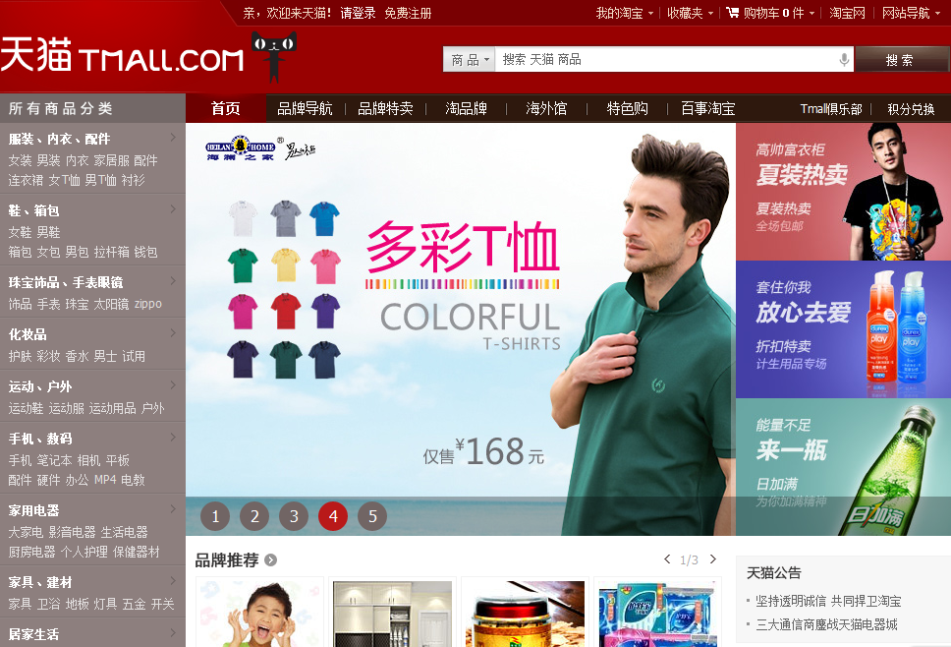
图1天猫商城首页
2010年11月1日，天猫商城从淘宝网中分拆并独立。天猫商城是亚洲最大购物网站淘宝网全新打造的B2C。天猫商城整合数千家品牌商、生产商，为商家和消费者之间提供一站式解决方案。提供100%品质保证的商品，7天无理由退货的售后服务，以及购物积分返现等优质服务。区别于淘宝网的是由商家企业作为卖家，所以有绝对的品质保证。成立至今品牌数已达到20000个，企业商家数已近万家，现已成为国内最具影响力的B2C交易平台。天猫商城与淘宝网共享超过9800万会员，为网购消费者提供快捷、安全、方便的购物体验。提供100%品质保证的商品，7天无理由退货的售后服务，提供购物发票以及购物现金积分等优质服务。众多品牌 包括联想、惠普、优衣库、迪士尼、Kappa乐扣乐扣、JackJones、罗莱家纺、宾伦在天猫商城开设的官方旗舰店，受到了消费者的热烈欢迎。迄今为止，淘宝商 城已经拥有超过1.8亿买家，15000个商户，20000个品牌。

3.天猫商城和淘宝网的关系
淘宝网是阿里巴巴2003年5月10日重金打造。是国内C2C类购物平台。此类购物网站淘宝不是最早的，但是经过一年的时间。淘宝网成功打败易趣成为国内网络购物的领先者。到目前为止淘宝占到中国网络零售市场80%以上的份额。成为最受欢迎的网络购物平台。但是随着国内网络市场的繁荣，淘宝的高速发展也带来了一系列问题。比如商品造假严重，质量普遍不高。因此为了应对垂直类购物网站的冲击，和提高自身品牌形象，天猫商城在2008年4月10日应运而生。天猫商城就属于B2C类，通过对卖家的严格筛选才能入住天猫商城，从而保证天猫商城产品的质量。并提出7天无理由退货，消除买家购买顾虑。当然淘宝决定筹建天猫商城也是出于对B2C是未来电子商务的制高点的考虑，C2C只是商业形态的过渡形态。淘宝网聚集了大量的消费者，出于更大程度挖掘他们的价值，满足他们的需求。因此天猫商城的筹建就显得很有必要了。天猫商城为了能和淘宝网共享消费者，将天猫商城作为淘宝网的一个独立频道运营。因此我们在进入淘宝首页后就能在第一导航栏内看到淘宝上商城的字样(见下图2)， 除此之外在宝贝搜索也有分为店铺和商城搜索。因此天猫商城是独立运营的，但是又依赖于淘宝网积累起来的消费者，作为对普通店铺的一个很好补充。
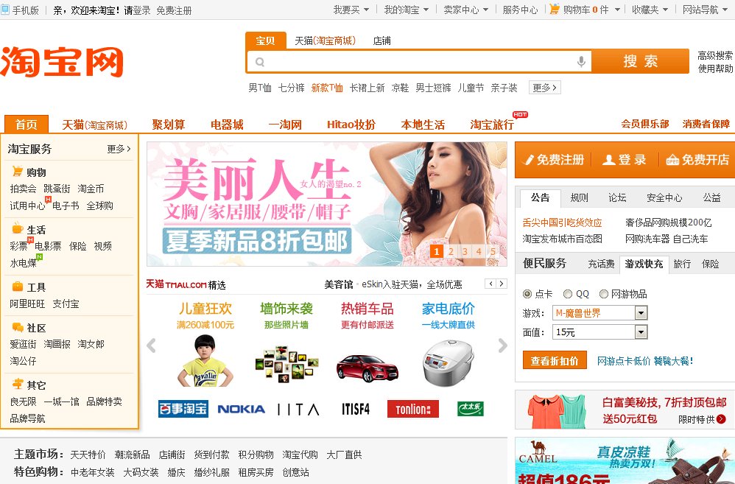
图2淘宝网首页
4.天猫商城的经营环境分析(SWOT)
分析企业的竞争机会(Opportunity)， 威胁(Threat)，优势(Strength)，劣势(Weakness)，可以用经典的SWOT分析法。这种分析方法把企业的外部环境和内部威胁相结合。发挥自己的优势，避免自己的劣势，抓住机会规避风险。可以对天猫商城的营销策略起到很好的支撑作用。下面就是根据天猫商城的内外环境作出的SWOT分析。
（1）优势
自2008年4月10日上线以天猫商城凭借自己海量的客户，优秀的团队在 B2C 领域实现迅速增长。依靠天猫商城成长起来一大批淘品牌。分析机构易观国际发布数据显示，到 2010 年三季度，天猫商城以超出第二名一倍多的 33.5%市场份额继续领跑国内 B2C 市场。能在短短两年之内取得如此骄人的成绩，与以下优势密不可分。
①依托淘宝海量客户走平台化路线
天猫商城与自主 B2C 类零售网站不同的是，天猫商城坚持走平台化路线。这样一是可以为天猫商城提供丰富的产品类别，是其他自主销售综合类产品不能比的。二是因为有了海量的商家加入天猫商城，产品之间竞争加剧售价自然下降，自然消费者获利。三是平台化路线对帮助淘宝联合举行声势浩大的营销活动，如 2012 年5月1日得天猫商城全场 5 折活动；世界杯期间的天猫商城联合商城类三十余家品牌商在中央电视台购买广告联合秒杀等新的营销方式取得很好的效果。
②便捷的支付方式
支付宝最初作为淘宝网公司为了解决网络交易安全所设的一个功能，该功能为首先使用的“第三方担保交易模式”，由买家将货款打到支付宝账户，由支付宝向卖家通知发货，买家收到商品确认后指令支付宝将货款放于卖家，至此完成一笔网络交易。支付宝于 2004 年 12 月独立为浙江支付宝网络技术有限公司，是阿里巴巴集团的关联公司。支付宝公司于 2011 年 12 月宣布用户数突破15亿。支付宝以稳健的作风、先进的技术、敏锐的市场预见能力及极大的社会责任感，赢得了银行等合作伙伴的认同。目前国内工商银行、农业银行、建设银行、招商银行、上海浦发银行等各大商业银行以及中国邮政、VISA 国际组织等各大机构 均与支付宝建立了深入的战略合作，不断根据客户需求推出创新产品，成为金融机构在电子支付领域最为信任的合作伙伴。
①良好的形象
天猫商城拥有良好的企业形象，其创世人马云在中国是青年人的楷模，属于教父级创业人物。 很多人都是因为马云而知道了淘宝，从淘宝上知道了天猫商城。这种良好的影响力是其他任何电子商务都不能相比的。淘宝网拥有武侠文化，是很多年轻人都想去创造的公司。在国际上马云也常常关注环境问题，被认为是非常有社会责任感的。因此这种良好的企业形象成为天猫商城得天独厚的优势。
（2）劣势
①物流制约
淘宝的物流瓶颈制约着天猫商城的发展。不像京东，当当等自建物流。天猫商城大多靠物流外包解决商城类卖家的物流问题。虽然成本上给天猫商城节约了一大笔成本。但是由于外包物流的服务效率和态度跟自建物流都没法比。导致天猫商城在物流问题上也成为制约其发展的关键因素。因为很多顾客对网上购物都有时间要求，货物配送的快慢，服务态度的好坏直接关系到顾客的购买体验度。
②信用制约
随着网络零售的不断壮大，信用问题也影响着天猫商城零售市场的稳定发展，一些卖家想尽一切办法提高店铺的评分。虚假的信用被广大卖家炒作。造成这样的原因是因为，天猫商城产品的排名有很多事按照店铺的信用度来排名的，这就造成很多先进入的企业拥有较高的排名优先权，导致后面进入的卖家为了得到更好的排名而疯狂进行信用炒作。信用体制的不完善是天猫商城迫切需要解决的问题，一旦陷入信用危机，将给天猫商城带来巨大的挑战。
③品牌制约
天猫商城过分依赖淘宝网提供的用户入口，对淘宝的过分依赖会让消费者对天猫商城的品牌与淘宝网店的品牌产生混淆。一旦淘宝网店出现危机，将会对天猫商城形成冲击。使得其抵抗风险的能力不强。
（3）机会
①政策导向
为了刺激我过电子商务的迅速发展，国家陆续出台了许多文件。这些文件明确提出许多要求。根据《电子信息产业挑战和振兴计划》^{[9]}我国网络零售市场的发展对GDP 要做出相应的贡献。对就业岗位也做出了要求。一些地方政府也出台了相应的政策，也是为了刺激地方电子商务市场的发展。国家从中央到地方，都将彻底的支持我过电子商务市场的发展。给国内网络零售市场提供了很多机会。
②市场需求增长迅猛
在“高通胀”的社会经济背景下，随着国内网民数量的不断扩大，网络购物为用户带来低价格、便捷的同时，随着企业服务与产品品质的提升，使用户对网购的信任与依赖程度增强。用户群体从年轻主力消费群体逐渐扩张至高年龄层，网购整体呈现出：用户消费金额从低消费、低频率到高消费、多频率演变的发展趋势。据中国电子商务研究中心的监测数据显示，2010 年国内网上零售的用户规模达 1.58 亿人。预计未来几年，这一规模仍将迅速持续上升。
（4）威胁
随着中国电子商务市场越来越成熟，一些垂直内 B2C 网站也强势突围。麦考林，当当先后上市。垂直内电子商务网站也抓紧时间向百货平台类发展。凡客，当当和京东都先后宣布进入其他类别推出开放平台。垂直类电子商务网站有较好的客户体验度，顾客学历水平普片较高。物流建设的相对完善，有自己的配送体系。这些都是对天猫商城强烈的冲击。而随着中国法律的日益完善，势必对自己知识产权保护得更好，新一轮打假风波将要打响。而淘宝和天猫商城这是大家重点照顾对象。这些都将严重威胁天猫商城的发展。总结如下表：
表1天猫商城经营环境分析
内  外 部  部 因  因 素  素 | 优势（Strength） | 劣势（Weakness）
内  外 部  部 因  因 素  素 | 强大的创新力  海量的客户群体  依托知名度较高的淘宝网  成本优势 新的盈利模式 | 难以控制卖家  电子商务的先天制约性  物流是瓶颈  消费者体验不高
机会(Opportunity) | SO（利用） | WO（改进）
市场规模不断扩大  市场发展空间大  政策鼓励 | 抓住市场的扩大和升级机会，利用品牌和产品不断扩大市场占有率，培养顾客购物习惯。 | 合理布局  提升企业品牌形象  不断创新
威胁(Threat) | ST（监视） | WT（消除）
其他垂直类竞争  人力成本增加  假冒伪劣产品  电子商务模式的创新 | 强化自身优势  注重消费者的体验度  强化管理 | 提高产品和服务质量  提升企业的社会责任感

四、天猫商城的营销策略分析
天猫商城自上线以来，取得飞速发展。迅速占据国内电商老大的位置。取得这样骄人的成绩与天猫商城的营销策略息息相关。作为平台类 B2C 购物网站，具体营销策略分为对入住商家的营销策略和对消费者的营销策略。下面我们我将从这两分方面分别从产品，价格，促销，支付和配送 6 点进行分析。
1.基本概念
（1）产品
产品是网上零售企业提供给顾客并满足其需求的核心组成要素，顾客登录购物网站的最终目的是为了购买产品。因此，对产品的管理策略直接决定了网上零售企业在顾客心目中的形象。在竞争日益激烈的今天，不管是产品的种类还是产品的品牌都在呈几何数级式的增长。我国大型网上零售企业的首要任务就是对这些产品进行选择和组合，以最优的方式呈现在顾客面前供其挑选。我国大型网上零售企业的产品管理主要可以采取以下几个策略，即精细化策略、品类管理策略及长尾策略。
精细化产品策略：“20／80 法则”的体现就是精细化产品策略，对大型电子商务企业来说， 就是根据一些市场数据大力发展那些给企业带来利润最多的商品，就是将自己的优势资源向最具潜力的 20%的产品倾斜。
品类管理策略：品类管理是20世纪90年代开始流行于美国零售业的一种产品管理方式。 品类 管理可以简单的理解为核心的零售管理。它涵盖了采购部和运作部的主要工作内容,有些时候,还涉及到人事管理,如品类经理的设置。从实施的角度来讲,我们也可以理解为品类管理就是充分地利用数据进行更好的决策。
长尾理论：是网络时代兴起的一种新理论，由美国人克里斯·安德森提出。长尾理论认为，由于成本和效率的因素，当商品储存流通展示的场地和渠道足够宽广，商品生产成本急剧下降以至于个人都可以进行生产，并且商品的销售成本急剧降低时，几乎任何以前看似需求极低的产品，只要有卖，都会有人买。这些需求和销量不高的产品所占据的共同市场份额，可以和主流产品的市场份额相比，甚至更大。^{[10]}
（2）价格
网上零售企业相比传统的零售企业，在价格策略方面更注重个性化、差别化和动态化。同时互联网技术提高了大型网上零售企业对数据的处理及与顾客进行互动和沟通的能力，因此其定价策略能够更加灵活，同时更能体现顾客的意愿。
折扣定价策略：依据商品销售的不同情况，在基准价格的基础上适当给予折扣，以价格差别来鼓励商品营销的定价策略。商品在流通时，贸易对象、成交数量、交货时间、付款条件、取货地点等如有不同，价格也应有所不同，这就产生了折扣价格，它有利于促进生产，鼓励营销，刺激消费。
差别定价策略：是实际中应用较典型的定价策略之一，也称为歧视性定价（Price discrimination），是对企业生产的同一种产品根据市场的不同、顾客的不同而采用不同的价格。^{[11]} 一般来说，只要对不同类型的顾客就同一种产品采用不同的价格，或经营多种产品的企业对具有密切联系的各种产品所定的价格差别同它们的生产成本的差别不成比例时，就可以说企业采用了歧视性定价。
（3）促销
现代市场营销不仅要求企业生产适销对路的产品，制定有吸引力的价格，使目标客户方便得到他们所需要的产品，而且还要求企业控制其在市场上的形象，设计并传播有关产品的外观、特点、购买条件及其给目标客户带来利益等方面的信息，即进行相关的促销活动。促销策略的作用如下：
提升企业知名度
促销活动之所以可以提高企业的知名度，是因为在促销活动中，必然会有一系列的宣传活动。 消费这通过不同的渠道了解的产品的促销信息。也就提高了企业的知名度。
吸引人潮集中
人潮和销售业绩相关联，尤其是在商场、专卖店等卖场性质的行业，促销的第一步便是吸引更多的人潮，有了人气，销售当然才可能提升。
增加销售量
促销活动就是商家采取不同的手段和方法，诱使新老顾客购买或者大量购买产品。自然而然就增加了产品的销量。还增加了顾客的忠诚度。
抢占对手客户
促销活动也是抢占竞争对手顾客的好方法。特别是在网络时代，消费者获取的信息更多，更快。大家都喜欢物美价廉的产品。在做出购买抉择之前，消费者一般都会对不同商家的产品进行比较。这个时候消费者必然会选着促销产品。
强化巩固老客户
初次交易的客户，很难确保日后成为忠诚度高的老客户，举办促销活动督促客户继续购买，以巩固老客户，避免客户流失。除了持续性的购买，也可利用客户的口碑影响力，吸引新客户前来消费。
（4）支付
支付对于网上零售企业和网上购物的顾客是一个必不可少环节，它是双方交易完成的重要标志之一。在传统的零售企业中，支付即“一手交钱、一手交货”，商家和顾客通常是面对面接触的，而在互联网时代，网上零售企业与顾客的所有交易行为都依托于网络这一虚拟的平台，而并非进行直接的货币与产品的交换。^{[12]}因此，对于我国的大型网上零售企业而言，在支付方式和支付策略方面有其特殊性和多样性。
（5）配送
物流配送是网上购物的顾客与网上零售企业进行交易的最后一个环节，其质量高低也直接影响到网上零售企业是否能提供给顾客一次“方便”的购物体验。网上零售企业的物流配送是指在经济合理的区域范围内，网上零售企业根据顾客的网上购物订单和顾客所要求送达地点的地址信息，将顾客网上购买的产品进行包装后通过各种配送途径送达顾客的物流活动。^{[13]}国内外关于物流配送有很多种策略模式，目前我国大型网上零售企业普遍采用以下三种物流配送策略，即自营物流配送策略，邮政物流配送策略及第三方物流配送策略。
①自营物流配送策略
大型网上零售企业的自营物流配送策略即企业自己筹资组建物流配送系统，而没有第三方的参与.
②邮政物流配送策略
我国的大型网上零售企业从发展之初到现而今逐步走向成熟与完善，都一直利用中国邮政作为自己重要的物流配送渠道之一。
③第三方物流配送策略
第三方物流配送策略即网上零售企业将物流配送工作外包给第三方物流企业，第三方物流企业是指为了实现顾客满意，连接网上零售企业和网上购物的顾客，克服空间和时间障碍，有效快速的将产品送递给顾客的物流企业。据研究表明，现代化第三方物流企业的配送可使作业成本降低60％，服务水平提高60％，雇员减少50％。^{[14]}
2.天猫商城的产品策略
天猫商城作为平台类购物网站，有先天的优势。因此天猫商城提供大而全的产品策略，是其他垂直类 B2C 网站所不能比拟的。从天猫商城首页，我们可以发现，在商品分类那栏里。淘宝将商城分为服装，鞋，化妆品，运动户外，电器等13个大类。其下有分为几百个较小的类别，几乎覆盖了我们日常生活中所需的全部产品。这也是与京东商城，当当网所不同的产品策略。虽然京东商城和当当也推出开放平台，扩大百货类别。但其主营产品还是分别为 3C 和图书。另外，天猫商城永远只是作为平台商，而不涉及自营产品。这就有效的避免了像当当和京东所面临的自营产品和平台上外部产品的冲突。从而在天猫商城这个集市上，各类商家在互相平等的情况下，更能自由全面的竞争。在市场的优胜劣汰下，市场产品质量更高，消费者获得的利益更大。根据淘宝数据，自 2008 年 4 月 10 日建立天猫商城以来迄今为止，已经拥有超过 1.8 亿买家，15000 个商户，20000 个品牌。此外，淘宝不但走大而全的产品策略，为了更好满足消费者，天猫商城还充分进行品类管理。推出垂直购物频道。提升天猫商城的品牌。淘宝电器城就是天猫商城向垂直类领域细分的最好说明。如图 3所示:
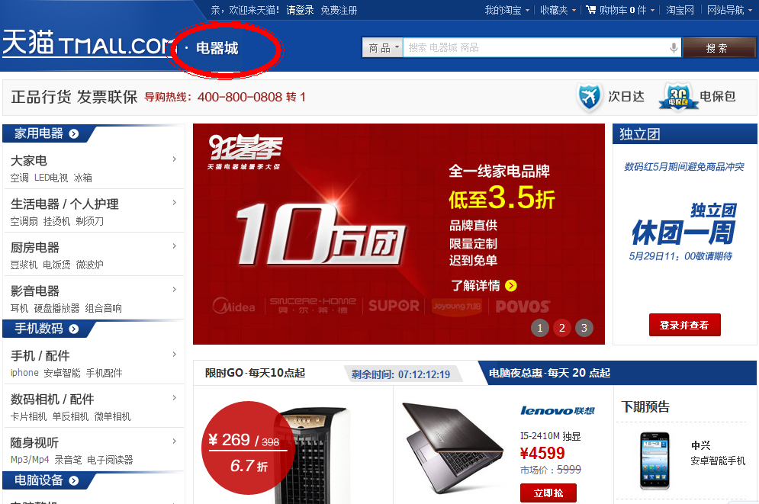
图3淘宝电器城
3.天猫商城的价格策略
（1）折扣定价
网上的产品一般都比是实体店中产品低一些。天猫商城也不例外，采用折扣定价策略是吸引消费者的有力武器。据统计在天猫商城上卖的产品几乎都是实体店同类产品的五六折以下，有些产品还能更低.从图4中李宁官方旗舰店中的产品价格可以看出。天猫商城的产品几乎都比实体店低。
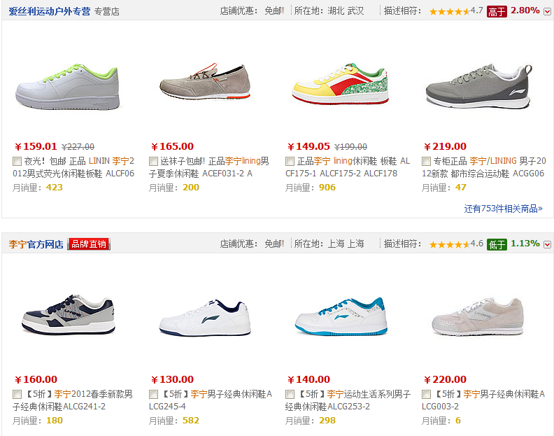
图4李宁官方旗舰店
（2）差别定价
为了提高顾客的忠诚度，天猫商城也是用差别定价方法。针对在淘宝上购物的金额对顾客进行等级划分。这样不同等级的顾客在淘宝购物享受不同折扣的差价。这种定价方法一方面有助于提高顾客忠诚度，另一方面还可以刺激消费。如下图是淘宝的会员体系。图5所示,为不同等级会员享受不同价格。
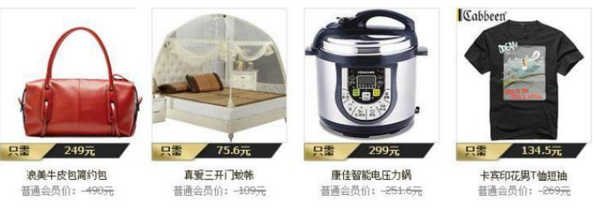
图5会员差价
4.天猫商城的促销策略
天猫商城里面各种促销活动非常多。取得的效果也是非常好。下面只对其中一两个典型且造成轰动的促销活动进行分析。
限时秒杀
所谓限时秒杀就是商家在规定的时间内，对商品进行大幅度降价。过了那个时间就回到原价上。限时秒杀很好的刺激了消费者的眼球。提高了销量。而在10年世界杯期间，天猫商城联合央视举行的促销活动。更是将促销活动推向了高潮。6月11日一7月12日，天猫商城的曲美、九阳、七匹狼、欧莎等数十家品牌商在世界杯期间购买CCTV-1、CCTV-5的广告资源，并与央视共同合作一档电视节目和搭建天猫商城内的网上世界杯频道，通过每晚央视播出的“球迷狂欢节”节目植入品牌，并将节目的互动游戏“九宫格射门”与天猫商城的网上世界杯频道的秒杀活动连接起来，将央视庞大的观众群引导至天猫商城，参与大量优质品牌商品的促销活动，促使各品牌知名度和销售的同时提升。^{[15]}通过对两大媒体资源的交叉整合，大品牌能监控到活动投放效果，小品牌“登堂入室”。淘宝方面称，此次活动让参与的商家实现了600％的点击增长，60％的销售增长。中国人民大学新闻学院副院长喻国明表示“本次央视与淘宝的合作并不仅仅是一次商业上的成功，它的合作模式中所显露出来的具有某种时代和产业发展趋势意义的创新，给我们的市场想象力的创新价值是巨大的”。
光棍节天猫商城全场五折促销
2011年底，在去北京考察单位期间，北京许多公交站点都张贴出了“天猫商城11月11日全场五折全国包邮”的广告，“网购品牌正品，从这里开始”，“没人逛街，不一定没人上街”的广告词更是吸引了许多消费者的关注。正品五折包邮，商家举办如此大幅度让利的活动，无疑让许多对网购持观望态度的消费者心动不己。11月11 曰零时起，秒杀、抢拍等众多优惠活动令淘宅商城的多家店铺都出现了空前火爆的销售场面。经过消费者24小时的疯狂抢购，天猫商城创造出了令人震惊的商业奇迹：超过2100万人参加活动；单日交易额突破9.36亿元，每秒成交额超1万元；2家店铺销售额超2000万元；181家店铺超千万元；20家店铺过500万元：总共l8l 家店铺过百万。
5.天猫商城的支付策略
货到付款
顾客在电子商务网站选购订货后，并没没有立即进行支付。当配送员将产品送到顾客那里时， 如果消费者对送到的产品满意并收下后就可以把货款交给送货员。现在不仅天猫商城实行货到付款，其他像卓越，当当和京东商城都实行货到付款。可以说，货到付款是很具有中国特色的。中国人在长期的交易过程中形成了一手交钱一手交货的贸易形势。
第三方支付平台
支付宝是淘宝网推出的第三方支付平台。目的是为了让买卖双方互相信任的进行交易。支付宝作为第三方支付平台有利于消除消费者对网购风险的顾虑，促进了买卖双方交易成功的机会。在刺激中国电子商务市场上发挥了重要作用。
6.天猫商城的配送策略
天猫商城作为平国内台类购物网站。现在主要依靠第三物流平台进行配送。据统计目前国内淘宝提供了三分之一的配送量。随着淘宝越来越大，物流瓶颈越来越严重。因此突破物流瓶颈是淘宝重要任务之一。也是大淘宝战略下最重要的一环。“绝对不会做物流”，是淘宝网过去对是否进入物流领域一直持有的态度。但2010年6月11日，淘宝网却首次正式对外宣布，酝酿已久的淘宝大物流计划正式推出。该计划核心包含淘宝物流宝平台、物流合作伙伴体系，以及物流服务标准体系等三大块内容。这意味着此前承诺不做物流的淘宝网作为一个平台的角色开始涉足物流。关于马云领导的阿里巴巴集团涉足物流领域可以追述到几年前联手富士康集团郭台铭先生投资百世物流，和2010年3月投资星辰急便这两大投资战略上。从这两个动作来看，淘宝网投入物流领域已不足为奇。从另外的角度也看出，中国的电子商务领域物流瓶颈日趋明显。这让人联想到中国电子商务的另一巨头京东商城，在2010年初引进1.5亿美元风投后大力投入自有物流体系的建设的背景，两者之间有着异曲同工之意。

五、针对天猫商城营销策略的建议
本文基于对天猫商城内外环境的分析对天猫商城的优势和劣势进行总结。对天猫商城今后的营销策略进行提供如下建议:
第一、在产品上对入住商家进行严格的审查控制，并在后期对商品的质量和服务进行更加严格的监督管理。净化天猫商城产品市场。严格杜绝天猫商城的假冒伪劣产品。提升天猫商城在顾客心中正品的形象。从而提高天猫商城的知名度与美誉度。
第二、优化天猫商城产品结构，控制每类入住商家的合适数量与质量。使得在天猫商城内部， 同类产品中各类商家进行公平合理的市场竞争。通过全面合理的自由竞争，优胜劣汰让顾客能在天猫商城买到性价比高的产品。
第三、努力突破对淘宝网店的依赖。天猫商城的独立运营更加彻底。从过多依靠淘宝普通店铺的流量流入到更多天猫商城的独立流量。从而避免淘宝网店伪劣产品对天猫商城的影响。
第四、加强天猫商城产品的促销力度。依托淘宝海量客户。推出更具影响力的促销活动。挖掘平台类B2C的优势，打造天天有低价。用价格和质量打造自己的核心竞争力。从而与其他垂直类B2C网站拉开差距。
第五、突破物流瓶颈。由过多的依靠第三方物流到形成自己统一物流为主，第三方物流为辅的结构。让物流从自己的劣势转变为优势，形成竞争力。
第六、产品说明太过简单。有的淘宝产品打开之后产品说明很少，只有几句话，让消费者看的云里雾里，这样，形象会大打折扣。一份好的说明，不仅仅只是说明而已，它体现了卖家对买家的尊重，对自己产品的尊重，好的产品说明，不单单吸引懂行的买家进来，更可以为那些不太懂但是对产品有兴趣的新手提供帮助，让他们对你所卖的东西产生兴趣，从而爱上你的小店。
第七、灵活运用推荐位。每个淘宝店经过一段时间会有推荐位，也就是推荐你的商品。一定要灵活运用好推荐位，一定要挑一个在这个分类里最有特色，价格最有优势的产品，放到推荐位上去，目的不仅为了是为了提高销售量，更是希望推荐的这个产品作为一个引子，吸引客人到天猫商城，这样，又多了点成交的机会。
第八、进一步做好宣传。这一点不仅是对天猫商城而言，更是对淘宝店的建议。要在论坛宣传，签名档是最重要的东西，特别是有些论坛不让发广告，那就只有通过签名档来指引感兴趣的人到你店来。而天猫商城更是要做好网页的美化和宣传工作，在一些大点的网站悬挂宣传商品小窗口，可以直接链接到天猫商城的。
第九、保证长时间的在线咨询。旺旺是个好东西，如果你在线的时候一定要保持开着旺旺，可以立刻解答买家的问题和疑难，而且，旺旺开起来后，在你产品背后闪烁的主人在线好醒目，我现在都养成不好的习惯，只看旺旺在线的人的产品，因为我有疑问他会立刻解答，还可以讨价还价。
第十、对于消费者的评价及信息反馈，一定要及时给予解答和处理。因为这是消费者买到你商品后的第一感觉，这点尤为重要，这是消费者满意度的第一步。及时的解答和问题处理能给与消费者非常好的印象，并且是拉近关系的一种方式。同时也能完善和改进自身的缺点及不足。

结 论
随着电子商务在国内的逐渐成熟，B2C模式在中国将会得到长远发展，在中国电子商务市场占越来越重要的地位。天猫商城成立以来迅速发展为国内B2C行业的翘楚，占据了B2C市场份额的半壁江山。品牌知名度和美誉度都得到很大的提高。从本文分析可以看出，天猫商城推出到现在是比较成功的。天猫商城坚持走平台战略，能为消费者提供各种丰富的产品。充分满足了消费者一站式购物的需求。借助平台广大的商家和海量的客户能策划出非常具有轰动的营销策略。
但是目前市场经济变化莫测，各行业的竞争也越来越激烈，今日的知名企业也许明日就已经推出人们的视线，严峻的形势要求如今的各企业要随时创新，时刻保持自己走在经济发展潮流的前端，尤其是电子服务行业，拥有了未来不可限量的发展前景，更要在发展过程中努力完善自己，保持的创新性，实现可持续发展。
要想在未来B2C竞争中立于不败之地，天猫商城还面对更多挑战。比如：加强消费者购物体验，提升品牌的核心竞争力，完善和健全信用体制，完善商品的质量保证体系，对于商品的进驻要严把质量关，数量关，争取给消费者的都是高质量的商品，而不是数量上的假繁荣，突破物流瓶颈，让消费者能够在最短的时间能看到自己购买的商品，物流的时效问题是天猫商城目前迫切需要解决的，提供更加安全方便得支付方式，只有让消费者在交易上放心，在能在心里信任和形成忠诚度。这一系列的问题都是天猫商城未来需要解决的。解决了这些问题，会让天猫商城更具有竞争力和核心优势，并且在未来的电商行业处于重要的战略性地位。

参考文献
[1]戴丹. 中国B2C电子商务企业营销策略研究[J].2008.
[2]吴建安．市场营销学〔M〕．北京：高等教育出版社，2007
[3]姚立新. 电子商务与网络营销〔M〕北京：中国财经经济出版社，2000
[4]崔红娟. 网上书店建设探析〔J〕. 中国农业图书情报学刊，2005（6）
[5]涂华，孟民. 打造书页现代物流体系〔J〕. 中国图书商报，2004年1月16日
[6]王雨舟. 谈第三方物流服务在电子商务（B2C方向）中的应用，现代管理科学，2003
[7]皇帧平. 对B2C电子商务的策略研究. 集团经济研究.2006(12)
[8]范炜，辛金国．试论电子商务成本与网上购物定价．杭州电子工业学院学报，2002(1)
[9]王海云. 网上书店的物流模式选择.中国出版，2002（6）
[10]Michael Rappa．Business Model on the Web E-commerce．Times．2001.
[11]齐飞著. 京东商城vs网上国美[J]. 中国企业家，2008（11）
[12]陈年. 锻造卓越网的“灵魂”[J]. 21世纪商业评论，2007
[13]傅浩，唐方方. B2C电子商务市场两类零售商的价格比较：DC、DV市场的实证研究. 消费经2006
[14]姚远. 我国大型网上零售企业的网络营销策略研究. 东北财经大学，2007.
[15]杨帆. 网上商店物流模式研究[J]. 物流技术. 2010.

致 谢
本次论文的编写从拟定题目到定稿，经历了3个月。在此过程中我体会最多的就是论文编写选题很重要，一个好的题目将会让你有一个好的写作方向。我深刻体会到自己在营销学习过程中还是有很多地方知识比较欠缺，所以很多时候都是边看课本边写，所以说这次论文的撰写同时也让我又补充学习了一遍营销相关知识，受益匪浅。
在本论文完成之际，首先要向我的导师周慧广老师致以诚挚的谢意。在论文的写作过程中，周慧广老师给了我许许多多的帮助和关怀，尤其是在我校外实习期间，老师给予我很多寻找素材方面的帮助，以及工作上的指点。他对工作的积极热情、认真负责、有条不紊、实事求是的态度，让我很感动，使我终身受益。在此我谨向周慧广老师表示衷心的感谢和崇高的敬意。
此外，我还要感谢我的姐姐，因为她本人就是从事淘宝店工作，所以在淘宝营销策略方面给予我很多的指导和借鉴。最后还要感谢我的同学和朋友们，无论是本文的选题还是在写作过程中，都提供了许多宝贵的建议以及其他方面点点滴滴的帮助和关怀。我衷心感谢所有帮助过我的人。

